Sprint 2

### Kelompok : 15 STIGMA (S1IF-06-MM1)

**Anggota** : - 18102064 Nur Rizki Adi

* 18102175 Reza Daffa
* 18102212 Rizky Isna
* 18102180 Yoga Indra Wijaya

# Aplikasi : BoosTravel!

**PENDAHULUAN**

Pada tahap ini, Anda sudah akan melakukan aktivitas implementasi. Tahap ini merupakan kelanjutan dari Sprint1.

### Tujuan

Membuat fitur-fitur dan cara kerja aplikasi sesuai dengan Sprint1 serta mengimplementasikan dengan baik sesuai dengan ketentuan.

***Deliverables***

1. Konsistensi kelanjutan dari Sprint 1
2. Intent
3. Fragment
4. Recyclerview (List/Grid/Cardview)
5. Scrolling Activity
6. Google Maps Activity
7. Splash Screen
8. Keaktifan antar individu dalam kelompok
9. Manajemen Github dan penerapan kanban

10.Kelengkapan serta ketepatan penjelasan dan kerjasama Tim

***Deadline***

1 Desember 2020

**Referensi**

<https://github.com/krishkamani/TicketBookingSystem>

<https://github.com/DavidAmunga/EasyTransit>

<https://www.youtube.com/watch?v=_I7PHFrAd-g>

1. **Konsistensi kelanjutan dari Sprint 1**

Dalam penerapan konsistensi kelanjutan dari sprint1 serta mengimplementasikan dengan baik.

1. **Intent**

Banyaknya layout maka menggunakan intent eksplisit untuk halaman pertama lalu jika ingin berpindah ke halaman kedua yang ada di aplikasi tersebut.

Contohnya halaman login jika diisi maka intent ke menu tampilan serta user terdeteksi sebagai akun biasa dan ke tampilan pesanan jika sebagai akun mitra.

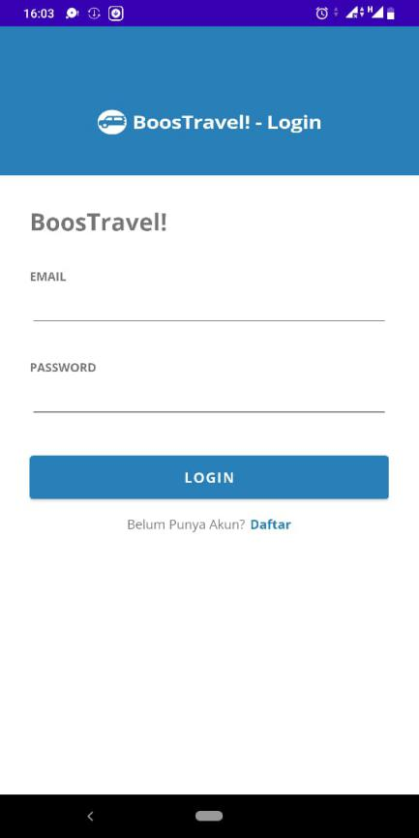 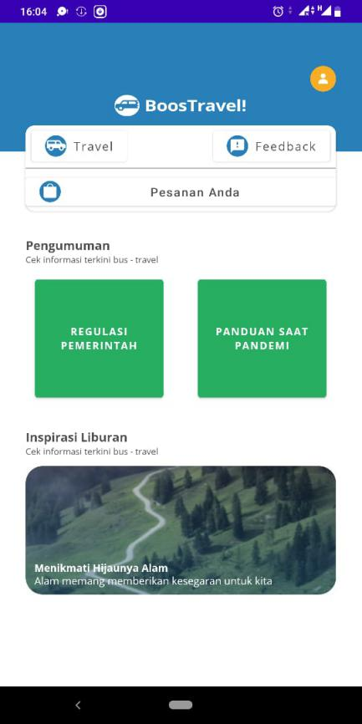

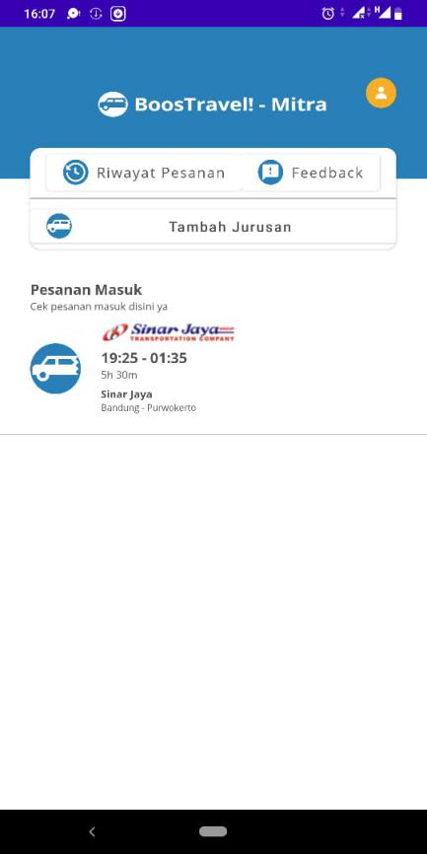

Source code :

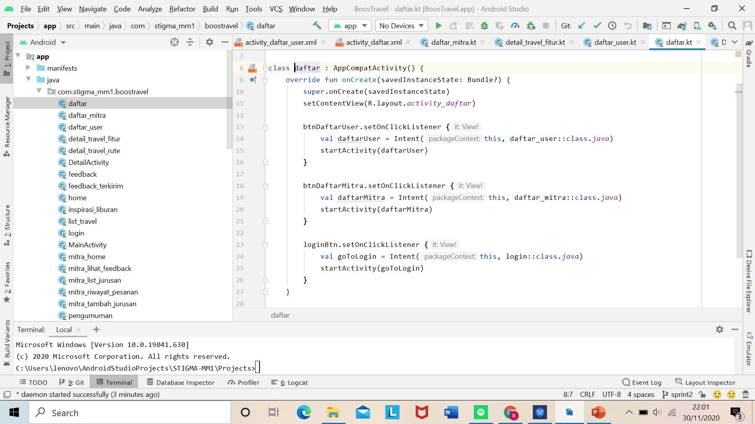

1. **Fragment**

RecyclerViewnya ditampung dalam Fragment. Namun data masih dummy/belum diimplementasikan ke dalam fungsi yang sebenarnya.

Contohnya dalam list travel

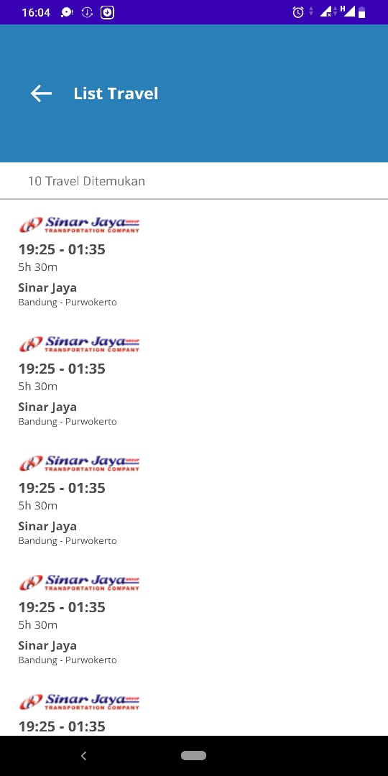

1. **Recyclerview (List/Grid/Cardview)**

Menampilkan banyak data yang bisa digulir, atau kumpulan data dengan elemen yang berubah pada waktu proses berdasarkan aksi pengguna atau kejadian jaringan. Dapat di scroll kebawah sehingga lebih efektif serta efisien yang memiliki banyak data dalam satu layout yang dapat digulir. Namun mengimplementasikan masih dummy.

Contohnya yaitu pada list travel yang dapat bergulir untuk menampilkan data sesuai dengan aplikasi.

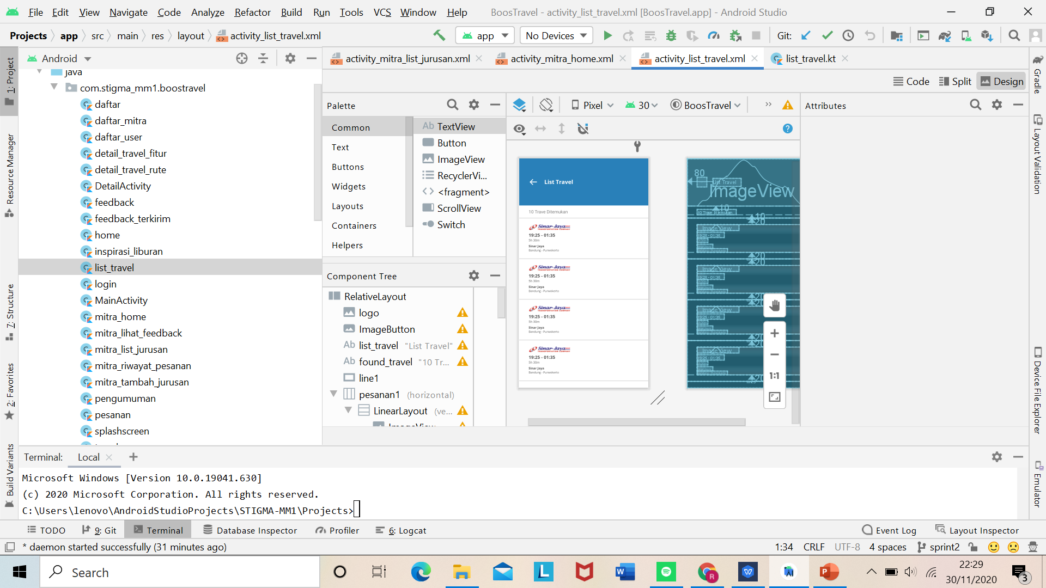

Source code :

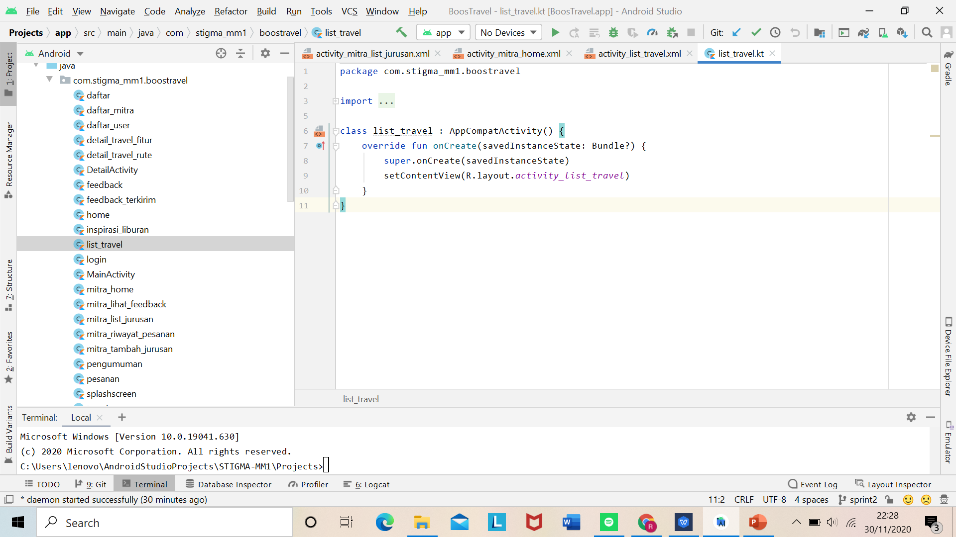

1. **Scrolling Activity**

Saat sebuah aplikasi memiliki konten layout yang lebih panjang dari tinggi perangkat Android, maka konten tersebut harus dibuat agar dapat di scroll secara vertikal untuk dapat memudahkan dalam penggunaanya melihat.

Contoh dalam aplikasi ini yaitu dalam pengumumman berita.

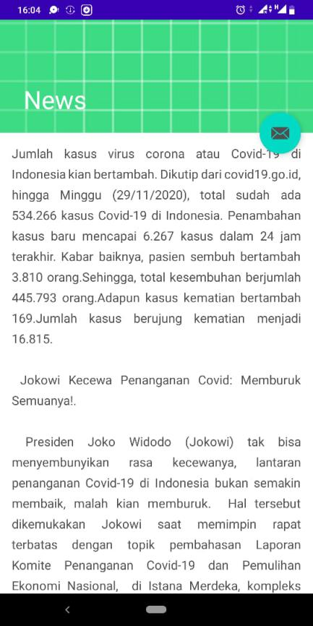

Source code :

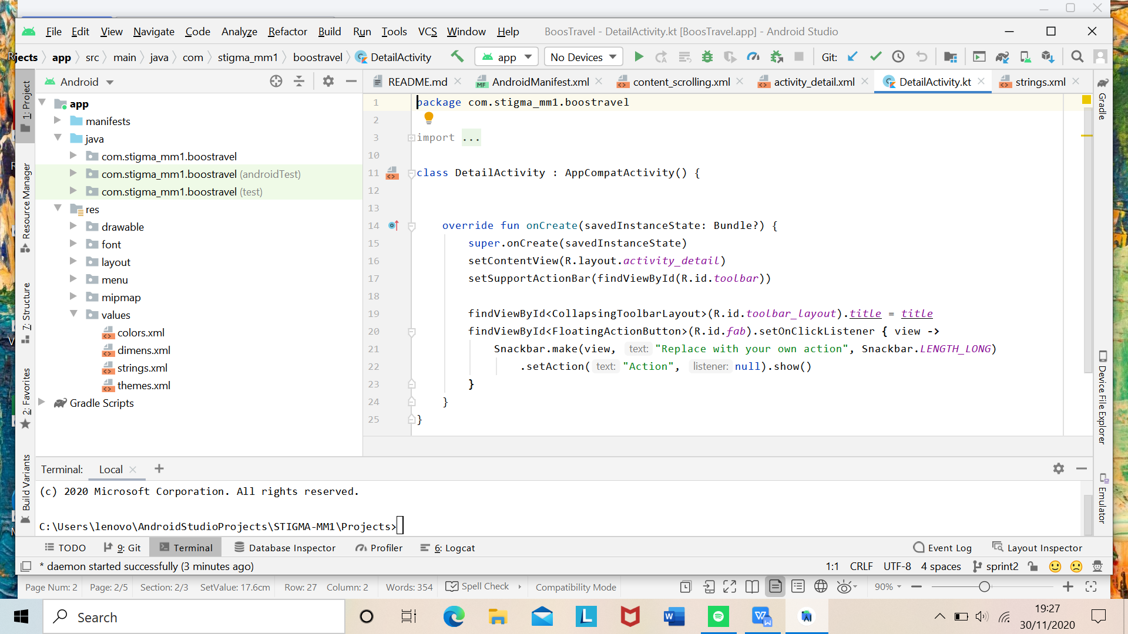

1. **Google Maps Activity**

Untuk menampilkan maps didalam aplikasi tersebut. Pengguna hanya menggunakannya saja dengan mengeklik sesuai keinginan pengguna.

Contohnya yaitu inspirasi liburan dimana terdapat maps

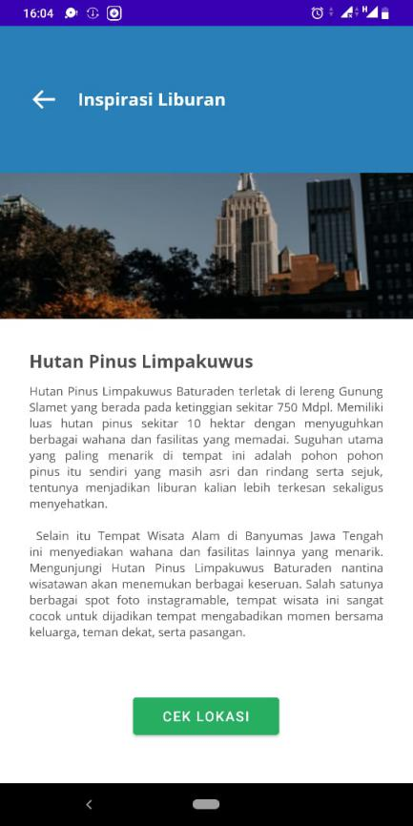 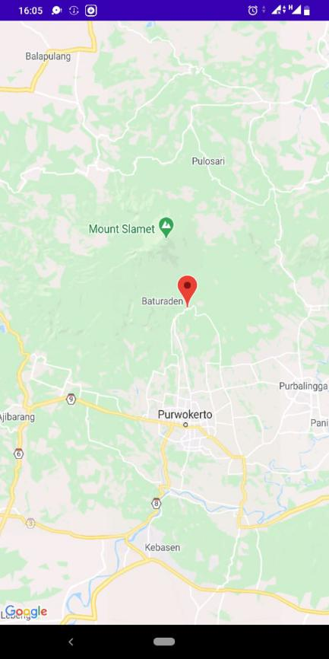

1. **Splash Screen**

Merupakan sebuah activity dimana menampilkan logo atau nama aplikasi tersebut untuk pertama kali muncul saat aplikasi tersebut dibuka.

Contoh dalam penerapannya yaitu BoosTrevel beserta logo BossTrevel.

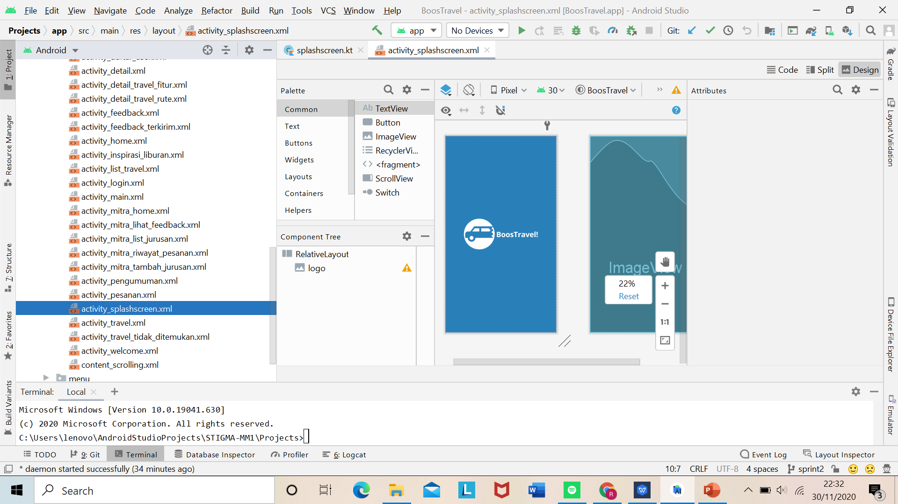

Source code:

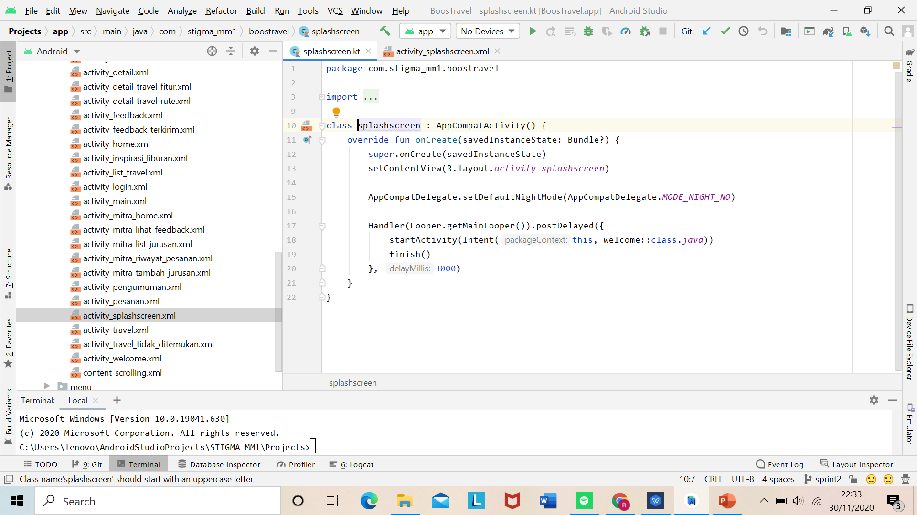

1. **Keaktifan Antar Individu Dalam Kelompok**

Nur Rizki Adi : Mengerjakan Fragment, Intent, dan Click Listener

Reza Daffa : Mengerjakan Layouting, serta unsur UI lainnya

Rizky Isna : Mengerjakan Activity Scrolling, Intent, dan Kanban

Yoga Indra : Mengerjakan Maps serta menghubungkan Firebase.

1. **Manajemen Github Dan Penerapan Kanban**

Dalam manajemen Github berikut gambarannya :

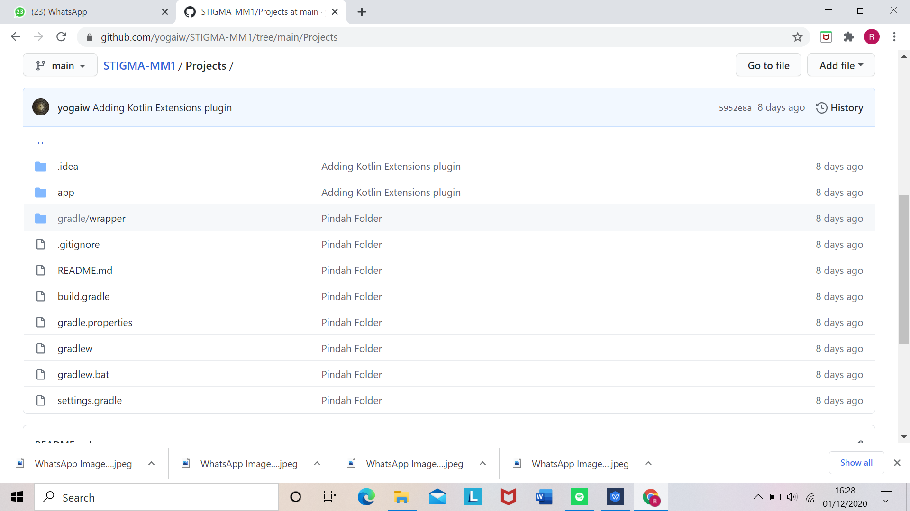

Manajemen Github sudah berusaha dilakukan semaksimal mungkin dengan memisahkan folder projects dengan dokumen pengumpulan sprint. Sprint 2 dilakukan pada repository yang sama dengan membuat branch baru yang nantinya akan dilakukan merge ke branch main

Pengimplementasian dalam Kanban yaitu sebagai berikut :

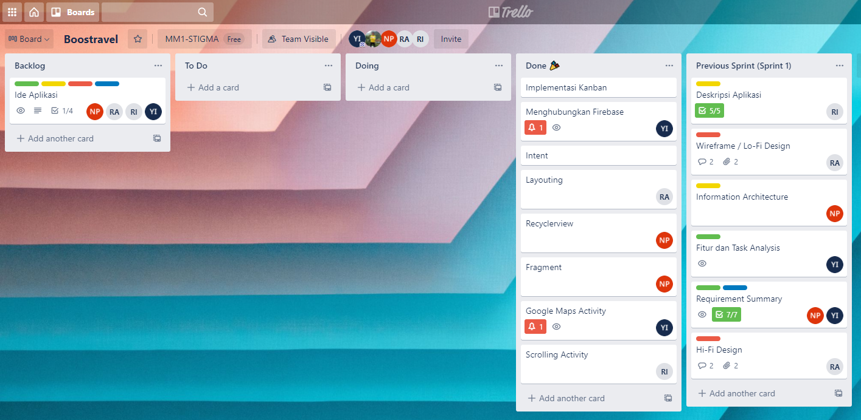

1. **Kelengkapan Serta Ketepatan Penjelasan Dan Kerjasama Tim**

Sudah sesuai dengan kelanjutan Sprint1 dan mengimprovisasi tentang Splash Sceen.